[VMware 中如何打开U盘弹出U盘或者移动硬盘的（两种方法）](http://www.cnblogs.com/dunitian/p/4732255.html)

1.U盘如下，插入后都是直接在win里面显示的

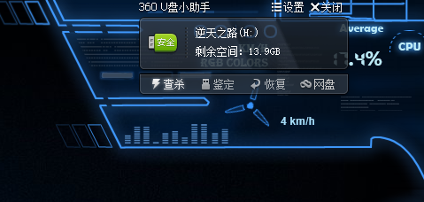

2.选择连接u盘

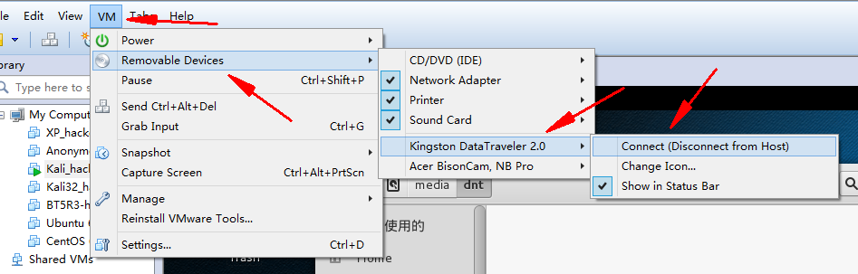

3.u盘就可以在虚拟机里面显示了

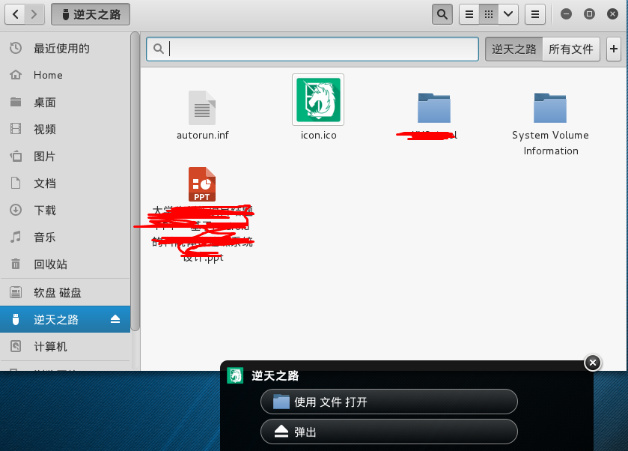

4.弹出则选择断开连接

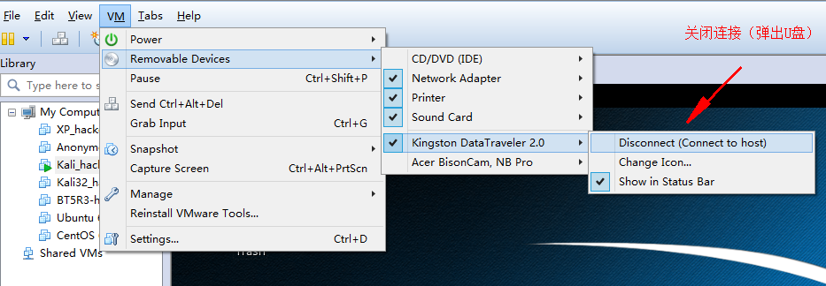

扩展：如果无效：请参考这种方法

（给虚拟机分配一个临时硬盘，然后设置这个临时硬盘的路径为U盘或者移动硬盘，具体参考这篇文章：<http://www.cnblogs.com/dunitian/p/4707828.html>）